Nieuws
Gilbert Heijnen & Zoon (Gronsveld, Nl.): 1e Provinciaal Valence 6/06 van 2.316 duiven
6/06/2016 DD CATEGORIE: REPORTAGES
Gilbert Heijnen & Zn Paul uit Gronsveld (Nederland) winnen de eerste prijs uit Valence op 6/06/16 van 2.316 duiven Prov. Limburg en ook de snelste duif van lossing Valence België en Nederlands Limburg

Gilbert Heijnen & Zoon Paul uit Gronsveld (Nederland) winnen de eerste prijs uit Valence op 6/06/16 van 2.316 duiven Provinciaal Limburg en van 1.179 duiven in het samenspel Wefo en ook de snelste duif van lossing Valence België en Nederlands Limburg (1.081m).
- 1e Provinciaal Valence 2016
- 1e WEFO
- 1e FCL Heuvelland
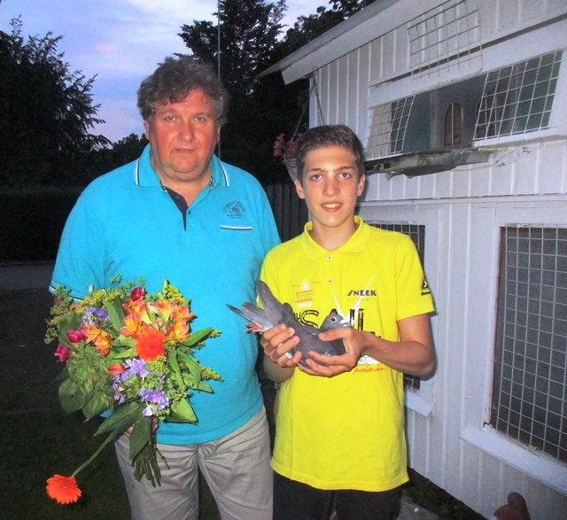
- 1e SS Valkenburg

Gilbert en zoon Paul Heijnen (foto Heijnen)
Het is de laatste weken geen gemakkelijke opgave voor de liefhebbers, bestuurders en lossingsverantwoordelijken om de juiste beslissing te nemen. Na een aantal weken te koud, zitten we nu in een periode van langdurige regenval met stortbuien.
In huize Heijnen aan de Kampweg te Gronsveld zaten Gilbert en zoon Paul “te broeden” welke duiven mee zouden gaan op Lorris en Valence. Sinds jaar en dag hebben zij hun hart verpand aan de eendaagse en grote Fond. Dit jaar spreken ze daar reeds over meer dan 100 jaar duivensport (Henri, Ber, Gilbert en nu Paul).
Systeem
Er wordt gevlogen met het systeem van totaal weduwschap met doffers en duivinnen, waarbij de nadruk komt te liggen bij de eendaagse Fond, morgenlossing en grote fond.
Geen eendagsvlieg
Als ze de prijzenkast openmaken, zien we dat dit reeds de 8ste Provinciale Overwinning is. Met hierbij 3 Nationale Overwinningen mogen ze zeker niet ontevreden zijn.
- 1e nat. Narbonne (dv) ‘07
- 1e nat. Bordeaux ‘93
- 1e nat. Bordeaux ‘82

- 1e prov. Valence ’16
- 1e prov. Bourges ’12
- 1e prov. Limoges ’02
- 1e prov. Bordeaux ‘07
- 1e prov. Bordeaux ‘01
- 1e prov. Pau ‘00
- 1e prov. Argenton (dv) ‘96
- 1e prov. Reims Derby ‘89
Opmerkelijk is dat 3 prov. Overwinningen werden gemaakt op het moment dat de duiven pas één week op weduwschap waren.
Het verhaal
Na een dag uitstel waren de vooruitzichten iets beter, maar rijdende naar het werk in Meerssen (Gilbert is docent aardrijkskunde en geschiedenis) was het zicht niet echt florissant te noemen. Pas in de late middag vernamen ze dat de duiven naar Sens gingen en gelost werden om 13:30u. Om 16:00u kwam Gilbert terug uit school en begon met de tweede correctie van de examens.
Valence België
Op dezelfde dag werden meer dan 6.000 duiven gelost op de nationale vlucht uit Valence.
Klik hier voor het filmpje van de lossing.
Gerekend vanaf de eerste meldingen in Zuid-België (1.049m) zouden de Nederlandse duiven kunnen vallen rond 17:40u.
Toen om 17:06:46 het constateersysteem piepte, gaf dat dan ook een kick! Het moest een vroege duif zijn, want in België was er op dat moment niemand sneller . Naderhand bleek dat ook zo te zijn. De 1e nat. in België werd gewonnen door Johan Hebberecht in Drongen: snelheid 1.053,99m.
De duif van Paul en Gilbert Heijnen maakt 1.081,566m met een voorsprong van ongeveer 6 minuten op Ruud Beunen en 7 minuten op Roy Abels. Na de meldingstijd rinkelde de telefoon bijna onophoudelijk. Dat is altijd genieten!
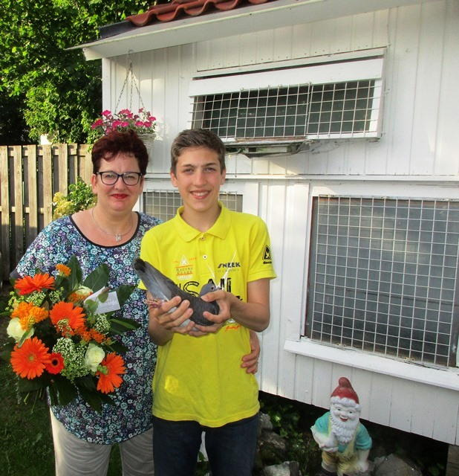
de familie Heijnen (foto Heijnen)
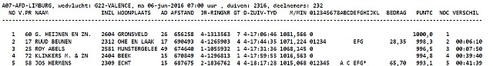
Klik hier voor de verdere uitslag
samenspel WEFO,
wedvlucht: G22-VALENCE, ma 06-jun-2016 07:00 uur , duiven: 1179, deelnemers: 94
1 43 G. HEIJNEN EN ZN. 2604 GRONSVELD 26 656264 4-1313563 7 4-17:06:46 1081,576
2 15 RUUD BEUNEN 2312 OHE EN LAAK 17 690493 4-1265903 4 4-17:44:35 1071,224
3 19 ROY ABELS 2581 MUNSTERGELEE 49 674640 1-1055932 1 4-17:31:36 1068,145
4 50 KLINKERS M. & ZN 2404 BEEK 15 670849 4-1296813 1 4-17:59:55 1016,564
5 42 JOS HERMENS 2309 ECHT 15 687675 2-1836762 4 4-18:17:28 1015,068
Klik hier voor de verdere uitslag

'De Valence 563' 1e Provinciaal, 1e WEFO, 1e FCL Heuvelland, 1e SS Valkenburg
'De Valence 563', 1e provinciaal Valence 2016 NL14-1313563 komt uit de samenstelling van de beste lijnen van het hok G. Heijnen en Zoon. Die gaat terug naar de lijn van 4de toekomst ’504 die 1e nat. en 1e int. Asduif werd en 1e nat. Bordeaux ('de Schek') met 'de Plato' 2e nat. asduif grote fond.
In 2015 liet hij zich goed zien op Limoges, Agen (Bordeaux) en Narbonne.
Dit is een mooi gebouwde doffer met een goed gesloten model: prachtig oog; goede rug en korte voorarm. Hij is zwart van kleur. Dit geeft de lijn van de int. Asduif 'Toekomst 50' aan.
"Een tiental dagen voor Valence was sportvriend Jan Krauth op bezoek. Hij kreeg de 'donkere 563' in zijn handen. Hij stond er toen reeds geweldig op: zacht in het veerwerk met veel poeder erop! Jan zei: “Die kun je rustig zetten!” Zie hier het resultaat!
Zoals reeds vermeld stonden de duiven pas één dikke week op weduwschap, waarbij de afgelopen week zo slecht was, dat de duiven 2 dagen niet buiten waren geweest."
Er werden 26 duivinnen ingemand. Op Valence werden 9 prijzen op het samenspel, 7 provinciaal en 6 op de WEFO gemaakt. In ss Valkenburg werden 4 duiven bij de eerste 10 gemaakt en ook op Sens 4 duiven bij de 10 eerste.
- Valence 9 van de 26
- Sens 11 van de 32
In het openingsweekend van 2016 werd ook de eerste prijs van Marche gespeeld in ss Valkenburg.

Enkele uitspraken:
- Om te winnen, moet je eerst leren te verliezen
- Gerst is het beste voer voor de winter
- Geloof in je eigen stam
- Verkoop de vruchten, maar niet de boom
- Kijk naar je eigen falen en geef anderen niet de schuld
- Lossingsverantwoordelijken kunnen het weer niet maken. Neem je eigen verantwoordelijke beslissing
- Bij moeilijke vluchten komen de duivinnen beter
- Tussen 60 jongen zitten geen 5 nat. overwinnaars
- Een duif herkent geen hok van €20.000,=, maar voelt zich wel thuis op een gezellig hok!
Klik hier voor website Gilbert Heijnen & Zoon (Gronsveld, Nl.)
Klik hier voor Mooie prestaties 2016: Gilbert Heijnen & Zoon (Gronsveld, Nl.)

